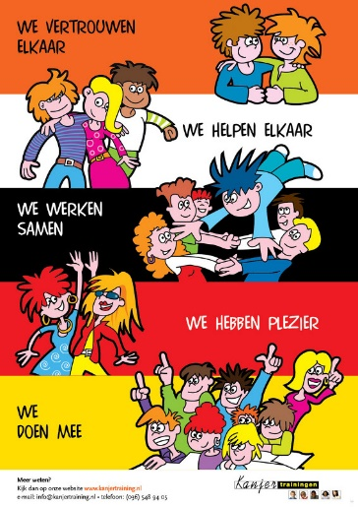
KANJERTRAINING IN GROEP 6
Elke vrijdag hebben wij kanjertraining. In de kanjerkring praten we over gebeurtennissen die in die week zijn voorgevallen en we geven elkaar tips en complimenten.
Naast de onderwerpen die door de kinderen in de kanjerkring worden ingebracht, werken we dit schooljaar aan een aantal thema’s. We doen dit door middel van het Kanjerwerkboek. De belangrijkste thema’s waar wij in groep 6 aan werken zijn:
- Jezelf voorstellen
- Elkaars (kwaliteiten) leren kennen
- Iets aardigs zeggen
- Elkaar aanspreken op gedrag
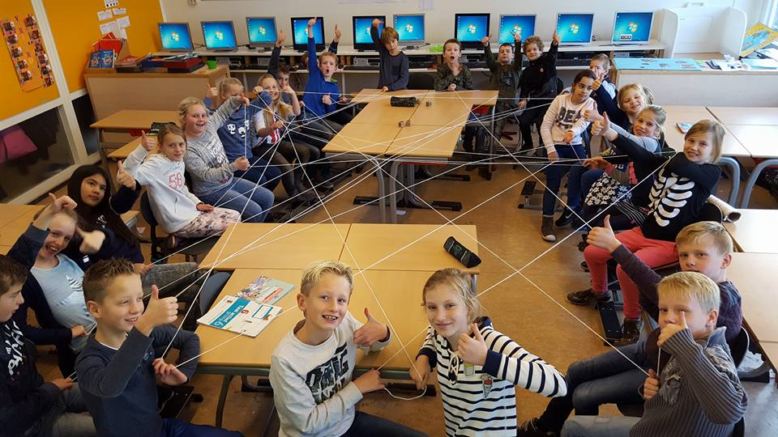
Iets aardigs zeggen
We hebben geleerd dat er verschillende soorten complimenten zijn. Je kunt bijvoorbeeld iets zeggen over iemands goede eigenschapen, kwaliteiten, gedrag of uiterlijk. In de kanjerkring hebben we het complimenten geven met een bolletje wol geoefend. Ieder kind mocht iemand kiezen, die hij of zij een compliment wilde geven en gaf dan een bolletje wol door. Zo ontstond er een spinnenweb aan complimenten.

Kanjerspelletjes en vertrouwensoefeningen
Tijdens de kanjertrainingen, maar ook gedurende de week, doen we allerlei kanjerspelletjes en vertrouwensoefeningen. De kanjerregels ‘we vertrouwen elkaar’, ‘we helpen elkaar’ en ‘we hebben plezier’ staan hierbij centraal.
